**Introducción**

Para inicia con Asenzor, un versátil framework para construir sitios webs de manera facil, profesional y de alta tecnología.

**Inicio rapido**

Quieres poner en funcionamiento el framework y ver tu sitio web en el navegador tienes dos formas para hacerlo

**1) Usando apache**

Deberás tener instalado python 2.7, si eres usuario de linux o mac ya lo deberías tener instalado, de lo contrario puedes descargarlo de su web official: <https://www.python.org/downloads/>

si eres un programado de php estaras habituado a usar XAMPP el cual es un kit de desarrollo que te incluye un servidor http de nombre apache, un servidor de base de datos llamado mysql y el lenguaje de programacion PHP, entre otras herramientas. Asumiremos que ya tienes instalado este kit de desarrollo y si no puedes hacerlo accediendo al siguiente enlace y siguiendo las indicaciones de instalacion: <https://www.apachefriends.org/es/download.html>

Una ves instalado basta con descargarse el framework Asenzor desde nuestra web oficial <http://zerpatechnology.com.ve/download/Asenzor.zip> o desde el github del proyecto <https://github.com/ZerpaTechnology/AsenZor> del cual te animamos a que formes parte y nos ayudes a seguir mejorándolo.

Ya descargado basta con descomprimir la carpeta y colocarla dentro de **/opt/lampp/htdocs/** si usas linux o **C:**[**\\opt\lampp\htdocs\**](smb://opt/lampp/htdocs/)en windows, si esas no fuesen las direcciones asegurate de saber donde se te instalo XAMPP, luego entraras en la carpeta si estas en windows dale doble click a el archivo **asenzor.exe** y en linux o en mac abrirás una terminal la cual debe tener su ruta debe estar en la carpeta actual y escribirás **./asenzor init** esto dara permisos de ejecución a los controles principales y permisos de lectura y escritura a los archivos necesarios

notaras que solo con iniciar el servidor apache y entrar en tu navegador colocando la siguiente dirección **http://localhost/AsenZor/** ya tu sitio estará

si te has dado cuenta no has tenido que crear bases de datos sql ni nada por el estilo, ya que Asenzor usa su propio motor de bases de datos llamado ZDB (Zerpa Data Base)

**AsenZor CMS( Manejador de contenido)**

Una de las ventajas del uso de Asenzor es su sistema de manejo de contenido, el cual ya viene incluido con el framework, si usted es un cliente de algún proyecto echo con este framework le interesara mas esta sección.

El CMS de AsenZor esta inspirado en el CMS de wordpress ya que el mismo ofrece una interfaz bastante cómoda para muchos usuarios, sin embargo pensamos que hay cosas que pueden mejorarse, tomamos las mejores ideas que vimos de este cms y las combinamos con las nuestras para favorecer el trabajo equipos de desarrolladores que puedan trabajar en equipo indiferentemente del lenguaje de programación ofreciendo una estructura que permitirá dividirse el trabajo.

Para loguearte deberas escribir la direccion de tu sitio y luego colocar /admin ejemplo: <http://url-de-tu-sitio.com/admin> o si estas usando multiples aplicaciones webs de AsenZor agregando [nombre-de-la-aplicacion/admi](http://url-de-tu-sitio.com/nombre-de-la-aplicacion/admin) ejemplo: <http://url-de-tu-sitio.com/nombre-de-la-aplicacion/admin> explicaremos esto ultimo mas adelante.

Una ves cargada la pagina veremos el formulario de logueado.

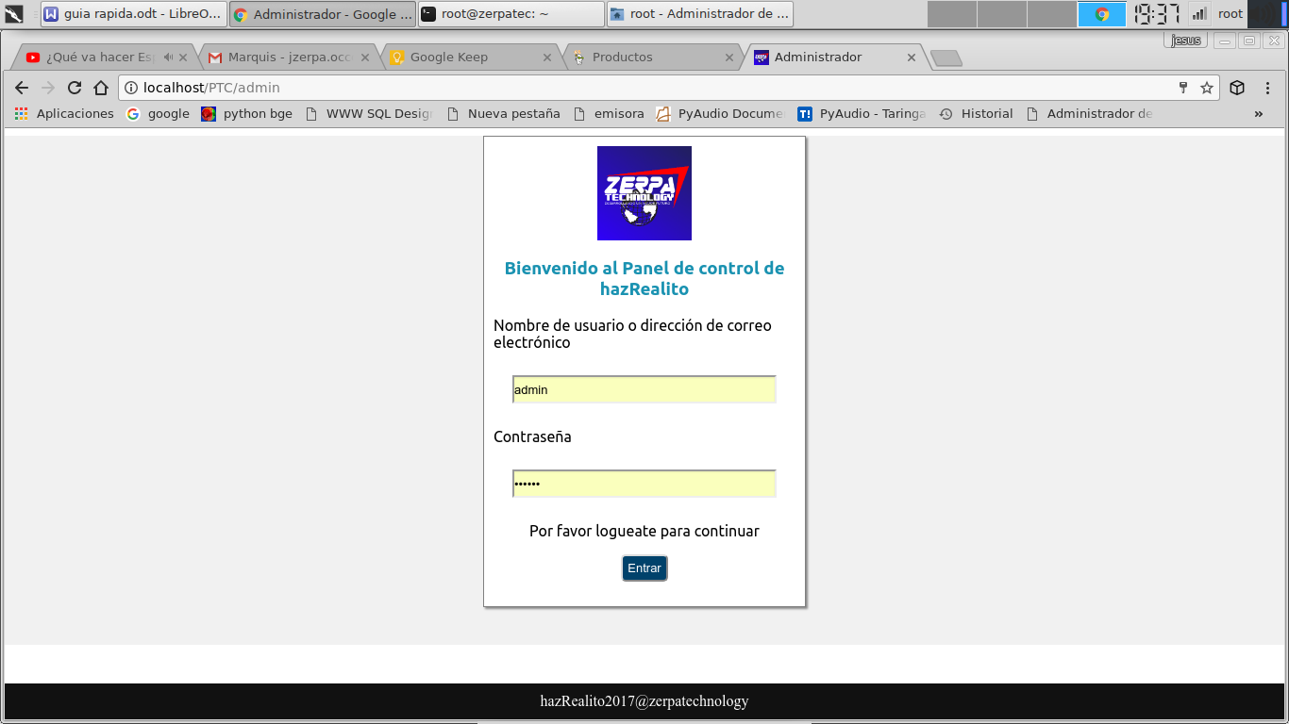

Allí introduciremos las credenciales, que tenemos de usuario(correo electrónico) y contraseña, le daremos al botón entrar.

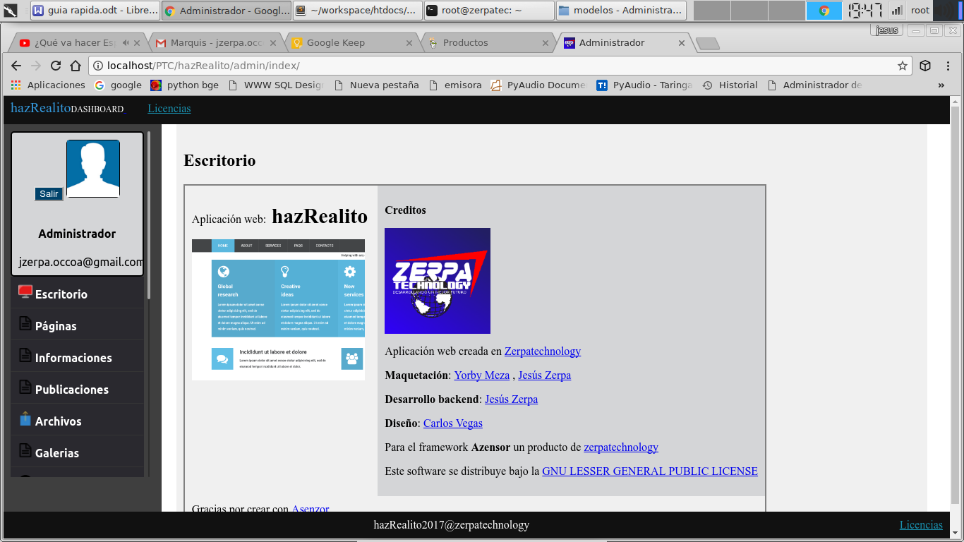

Al entrar estaremos ubicados en la pagina de escritorio del panel de control en la cual se encuentran los creditos de la aplicación web. Nombramos aplicación web a los sitios web que son manejados por AsenZor esto es algo parecido a los temas en wordpress solo que a diferencia en wordpress solo puedes tener activo un tema a la vez, pero con AsenZor cada app puede estar activa si así se desea simplemente con un /nombre-de-la-app despues de su dominio.

Del lado izquierdo vera un sidebar el cual esta inspirado en el de wordpress con algunas diferencias, en el primer modulo de este se ve:

* El botón para cerrar sesión
* La imagen de avatar del usuario activo
* El nombre de usuario activo
* El correo del usuario activo

Mas abajo encontramos las pestañas de navegación hay pestañas que varian dependiendo de los plugins que estén instalados inclusive la configuración que el programado les halla dado, las pestañas principales son:

* **Escritorio** en ella encontraremos al hacer click dos enlaces los cuales son **inicio** que es la la pagina en la que estamos actualmente y **visitar sitio**  que es la dirección url donde esta nuestro sitio web.
* **Paginas** la cual al hacer click no aparecen dos enlaces que son **todas las paginas**  que lista todas las paginas que han sido configuradas en el sitio web y **nueva pagina** donde se puede crear una nueva configuración de pagina para algún diseño previamente echo.
* **Archivos** en la cual se ubican todos los archivos que son subidos al sitio web, como por ejemplo las imagenes, al hacer click veremos dos enlaces **todos los archivos**  en el cual podremos ver todos los archivos que hemos subido y **nuevo archivo**  para subir los nuevos archivos.
* **Plantillas** en las cuales sirven para crear estructuras en la base de datos (esta funcionalidad es experimental, sin embargo esta esta incluida) hacer click tendremos dos enlaces los cuales son **todas las plantillas**  que contiene la lista de plantillas creadas y **nueva plantilla** la cual nos permitirá crear una nueva plantilla para una estructura a usar en la base de datos.
* **Diseños** donde se manajan los codigos html de los layouts que son usados en el sitio web también haciendo click aquí veremos dos enlaces como ya hemos visto anteriormente **todos los diseños**  que en este caso nos dara un navegador de archivos los cuales se limitan a las vistas y widgets de la app tanto de usuario (nuestro sitio web) como de administrador (panel de control) con lo cual podemos personalizar la visual del cms y **nuevo diseño** para crear un nuevo diseño o widget.
* **Controladores** aquí se encuentran la lógica de las acciones que ocurren en el framework al hacer click veremos dos enlaces **todos los controladores** y **nuevo controlador.**
* **Modelos** aquí se encuentra los modelos y bases de datos que utiliza el sitio web, tiene dos enlaces **todos los modelos** y **nuevo modelo**
* **Script** aquí se encuentran todos los scripts de javascript, css y brython que usa el sitio web al clickear muestra dos enlaces **todos los script** y **nuevo script**
* **Ajustes** aquí se encuentran un enlace **ajustes** donde puedes editar las variables configuración de la aplicación del la app
* **Plugins** (Aun experimental) aquí se encuentran los plugins utiliza la app, tienen tres enlaces al hacer click todos los plugins, instalar plugins y editar plugin
* **Gestion de contenido** aquí se manejan los usuarios que estan registrados en el sitio web, estos usuarios tienen diferente permisologia como 'Administrador', 'Editor', 'Autor', 'Colaborador', 'Subscriptor' siendo este ultimo el que no tiene acceso al panel de control del admin, tienen dos enlaces **todos los usuarios** y **nuevos usuarios**
* **Ayuda** (Aun experimiental)aquí se encuentra la documentacion del sitio web
* **Manejador de AsenZor** (Aun experimental) aquí se gestionan todas las cosas relacionadas directamente al sistema del AsenZor tiene varios enlaces los cuales son:
  + **webapps** que es el gestor de aplicaciones de Asenzor desde aquí se pueden instalar nuevas webApps del framework y manejar las existentes tales como activarlas y desactivarlas para que no sean accesibles al usuario
  + **Temas** aqui es donde se gestionan los temas disponibles para el sitio web, nuestro concepto es que un tema es una configuración en cuanto a colores y orden de widgets que dan diferentes aspectos a un sitio web pero utilizando el mismo diseño a diferencia de wordpress que cada tema en un sitio web distinto
  + **Menus**  Para las veces en que un sitio web es landingpage lo mejor es brindar una interfaz al administrador del sitio para que este pueda estructurar los menus para colocar enlaces a las distintas pagina del su web, es aquí donde actua el gestor de menus de Asenzor el cual se inspira en el gestor de menus de wordpress.
  + **Actualizar** nuestro framework cuenta con un gestor de actualizaciones parciales el cual engloba dos tipos de actualizaciones que son: las actualizaciones del mismo framework y las de las webapps las cuales se muestran cada ves que el autor de dicha app indique que una actualización de la misma esta disponible con lo cual debe estar muy pendiente a al hora de actualizar que es lo que esta actualizando ya que la actualización que se puede actualizar una webapp con otra webapp distinta, por favor verificar la compatibilidad de las mismas en nuestro sitio web, le aconsejamos esperar al menos un periodo de 2 meses antes de probar esta funcionalidad la cual todavía es experimental

**Hooks actions en AsenZor**

Los hooks actions en AsenZor se refieren a los distintos widgets que pueden mostrarse en la interfaz del dashboard dependiendo del action que se les pase como parametros en la url, un ejemplo de esto es cuando hace click en el sidebar donde dice **todas las paginas**  con lo cual le llevara a una interfaz donde se listan todas las configuraciones de paginas creadas en el sitio

**listar:** Permite listar todos los items de la base de datos relacionados con la tabla actual

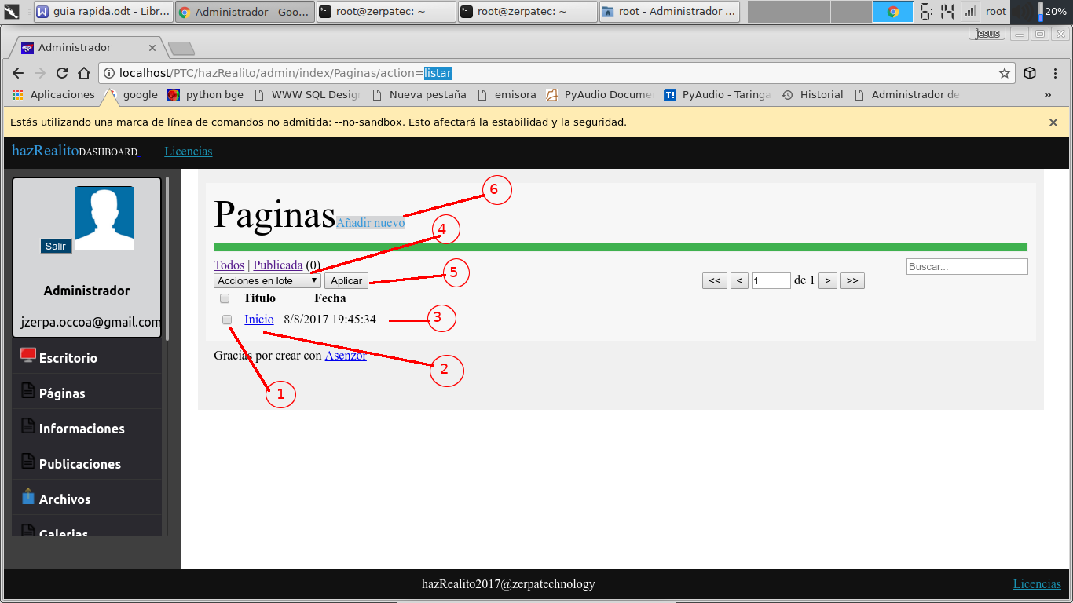

Hay varias cosas a destacar en este hook la cual estan enumeradas en la imagen anterior.

* 1) los checkbox que sirven para marcar los distintos items listados
* 2) El nombre del item listado
* 3) la fecha de la ultima modificación del item
* 4) Las operaciones que se pueden efectuar a esos items las cuales son:
  + **Acciones por lotes** marca todos los items que esta en la pagina actual de la lista paginada
  + **Editar** cuando hay items marcados estos se abriran en distintas pestañas para ser editadas como si se ubicase echo click uno por uno
  + **Eliminar** esta accion elimina los items que se hallan marcado de la base de datos
* 5) para aplicar las operaciones seleccionadas hay que pulsar en el boton aplicar
* 6) para crear un nuevo item se debe hacer click en el enlace que dice añadir nuevo ubicado al lado del titulo de la lista

**editar:**  aquí se modifican los campos del formulario de configuracion de la tabla que se este trabajando.

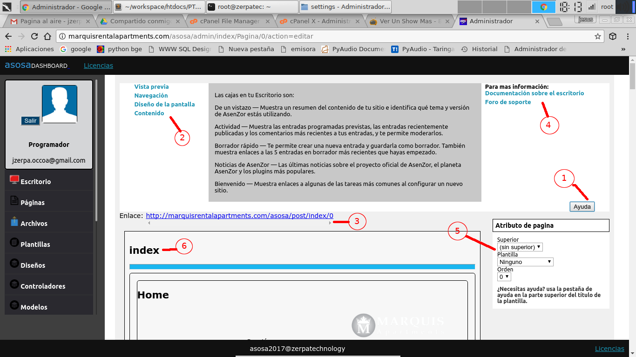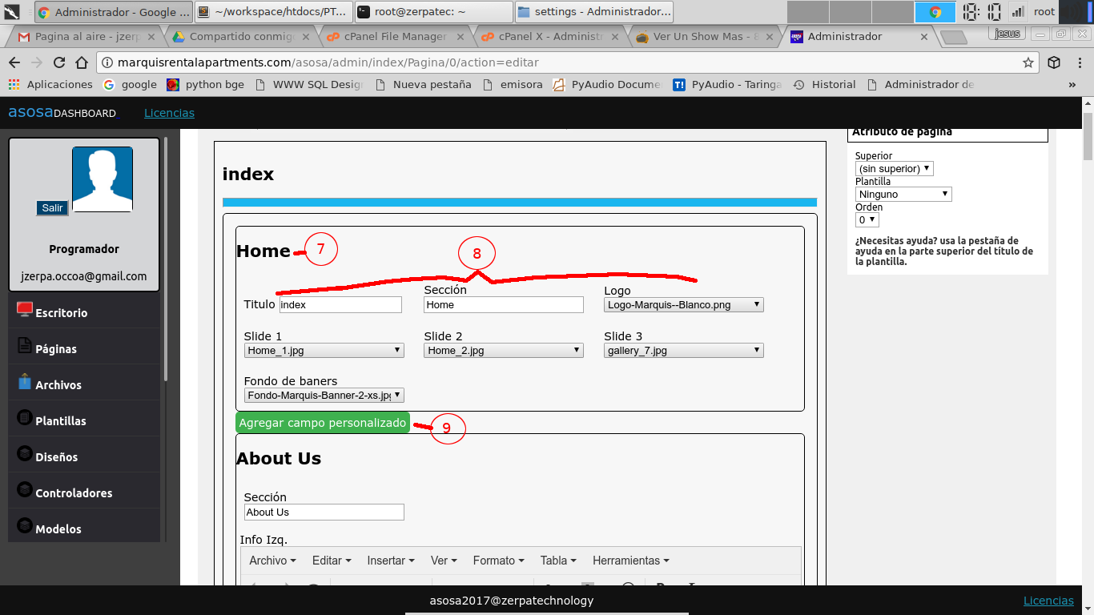

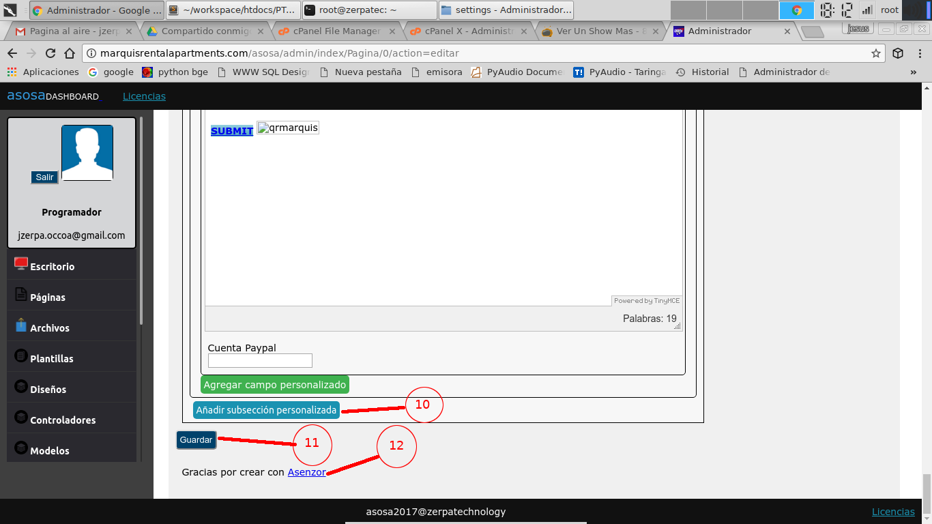

Para este hook hay varias cosas a resaltar las cuales son las siguientes:

* **1)** Es te es un boton de ayuda rapida el cual al clickear desplegara una ventana que mostrara algunos temas o tips a tener en cuenta cuando uses Asenzor este modulo incluye varios temas los cuales son navegables por los enlaces señalados con un **2** en la primera imagen
* **3)** Enlace donde se ubicara la entrada o pagina actual (Aun experimental)
* **4)** Enlaces para encontrar mayor información sobre temas que no estan listados en el modulo de ayuda rapida
* **5)** Caja usada para manejar las plantillas de configuracion a ser usadas en el Hook
* **6)** Titulo de de la Entrada o pagina actual
* **8)** En este modulo es donde se editan los campos de todas las secciones creadas en la tabla, estos campos son creados dinamicamente a través de la estructura de la base de datos, estos campos tienen que especificarse en la estructura de la base de datos para ser interpretados, los campos para la creacion de formularios permitidos son los siguientes:
  + **text:** Es una entrada de texto comun
  + **text-admin:** Es una entrada de texto que solo sera editable por el administrador, para el usuario aparecera como texto estatico
  + **text-email:** Es una entrada de texto para correos electrónicos basado en etiquetas HTML5
  + **text-phone:** Es una entrada de texto para números telefónicos basado en etiquetas HTML5
  + **text-titulo:** Este campo es una entrada de texto usada para cambiar el titulo de la seccion donde esta este campo en la tabla
  + **textarea:** Este campo es un editor de texto implementado con **tinyMCE** para facilitarle al usuario insertar contenido dentro del widget en el cual se halla usado en el diseño.
  + **datetime:** Este campo permite insertar fecha y hora con formato a traves de la interfaz de un calendario que se despliega al hacer click sobre el campo
  + **bool:** Este campo es un checkbox el cual es interpretado para valores booleanos de verdadero y falso
  + **textarea-admin:** Este campo es similar al campo **textarea** con la diferencia de que solo el administrador puede insertar contenido en dicho campo, para el usuario es omitido
  + **file:** Este campo permite subir archivos al formulario
  + **select:** Es un campo de selección al estilo de HTML
  + **select-admin**: Es igual al campo anterior solo que solo accesible al administrador
  + **img:** Es un campo fijo, simplemente se trata de una imagen a mostrar con un titulo
  + **img-admin:** Es similar al campo select-admin pero usado solo para imagenes el cual al cambiar su valor, mostrar una vista previa de la imagen seleccionada
  + **number:** Setrata de un campo de entrada de datos especificado para soportar solo números

A medida que el AsenZor se va desarrollando se van agregando nuevos tipos de campos para estos ser usados en los formularios y las bases de datos.

* **9)** Este botón es usado para agregar un campo personalizado a la sección actual, el cual tendra que ser uno de los antes mencionados, esto permite ir mutando la estructura de la base de datos y adaptarla a nuestras necesidades, aunque hay algunas cosas a tener en cuenta antes de hacer esto y es que el modelo que va a recibir este formulario debe poder manejar campos personalizados, al igual que el diseño de lo contrario seria algo inútil
* **10)**  Con este botón ocurre algo parecido al punto anterior solo que en lugar de ser usado para campos personalizados es este es usado para crear una sección nueva a la cual se le deberán ir llenando con campos personalizado y pasa lo mismo que en el punto anterior, asegurese que el modelo y el diseño lo soportan antes de usarlo
* **11)** Para guardar todos los cambios en el formulario se debe hacer click sobre este boton, esto guardara los cambios en la base de datos y nos redirigira a la lista de items de nuestra tabla.
* **12)** Un enlace que le llevara a la pagina oficial del framework en la cual podra seguir nuestro trabajo y apoyar el desarrollo del framework.

**editar2 o codear:** este hook es usado para la edición de código relacionado con el sitio web. Este modulo solo esta permitido para usuarios con permisos de Administrador. Aqui se cubren los modulos de diseños, controladores, modelos, scripts, ajustes y edición de plugins

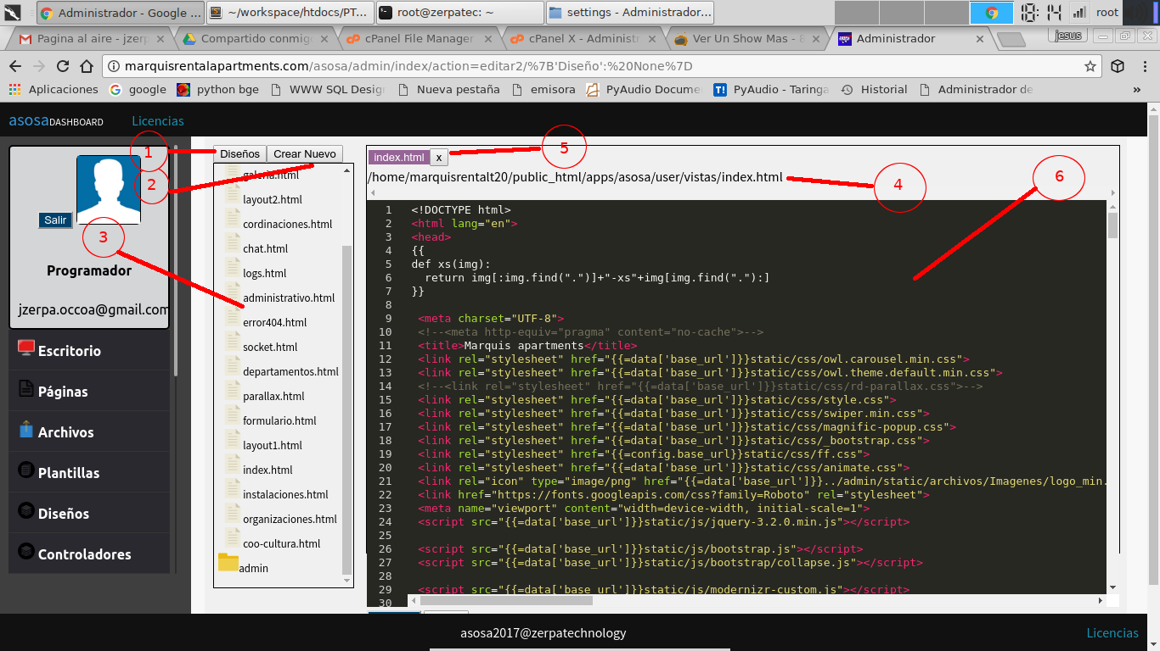

Este hook las cosas a resaltar son las siguientes:

**1)** Este botón minimiza el navegador de archivos.

**2)** Este boton permite crear un nuevo archivo

**3)** Aquí se ubican los archivos y carpetas para trabajar, estos son se ubican dependiendo del modulo a editar pueden variar aunque por lo general tienen la estructura de 2 carpetas una local (los archivos dentro del la aplicación) y otra global (que son archivos del framework correspondiente al modulo)

**4)** Este es la ruta donde se ubica el archivo, el cual se esta editando actualmente

**5)** Son las pestañas del archivo actual estas nos permiten editar multiples archivos en el editor

**6)** Es el cuadro de entrada de texto del editor aquí es donde se mostrar el contenido del documento para guardar los cambios basta con presionar ctrl+s o hacer click en el boton que dice guardar que se encuentra mas abajo.

**allapps:** Este hook action es usado para gestionar las webapps de AsenZor y sus temas. Mas adelante se usara algo parecido para el gestor de plugins (Este modulo aun es Experimental)

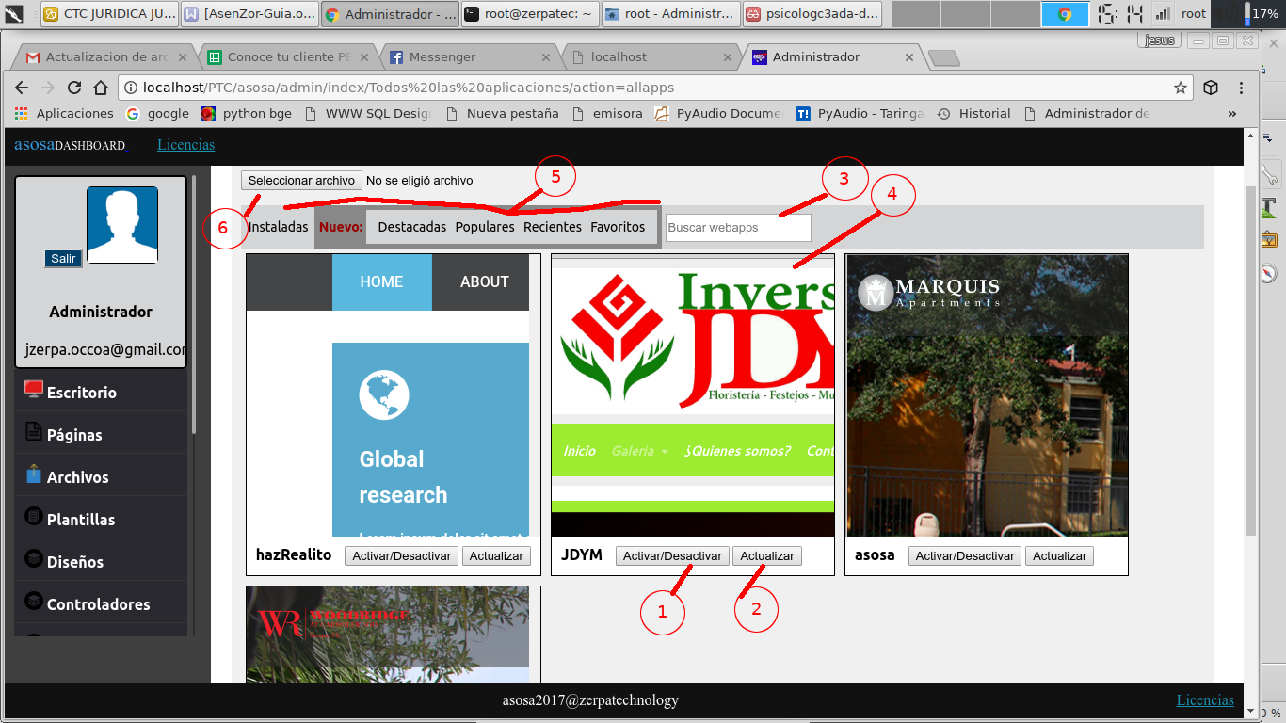

En la imagen anterior vemos como es la interfaz y podemos destacar:

* **1)** Este boton sirve para activar y desactivar dicha webapp para que no sea accesible desde el navegador
* **2)** Este boton nos sirve para actualizar la webapp respectiva si esta tuviese alguna actualización disponible
* **3)** Este es un campo de busqueda para las webapps, dependiendo de la pestaña de navegacion en que nos encontremos esta filtrara la busqueda
* **4)** Es la vista previa de la webapp
* **5)** Es el menu de Navegación para las webapps exceptuando la pestaña de instalado las demas son para instalar aplicaciones desde [http://zerpatechnology.com.ve](http://zerpatechnology.com.ve/) o algún oro gestor apps para Asenzor
* **6)** Este boton nos sirve para subir una webapp desde nuestro computador al subirla nos aparecera un boton para instalarla

**menus:**( aun Experimental) En este hook action podremos gestionar y crear menus para pagina que sean landingpage al estilo como se haría en wordpress.

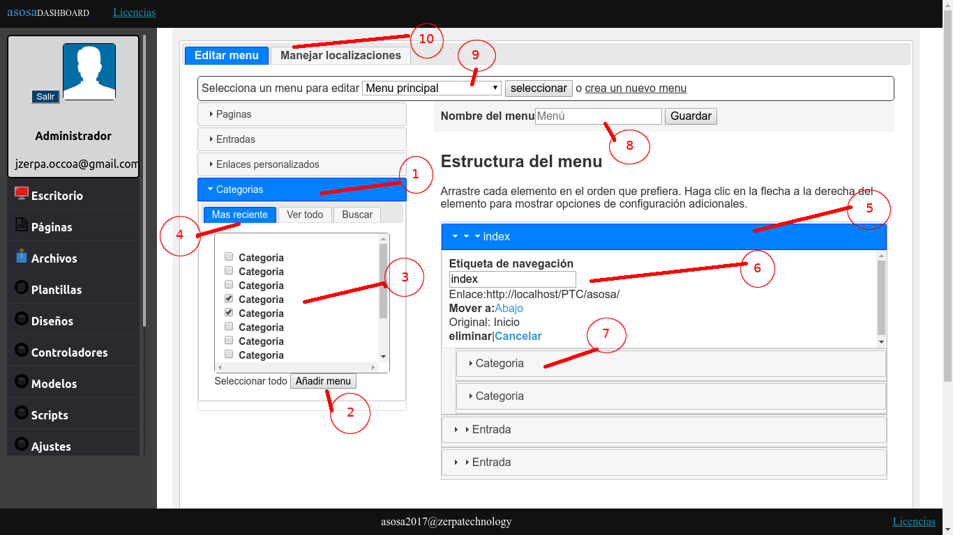

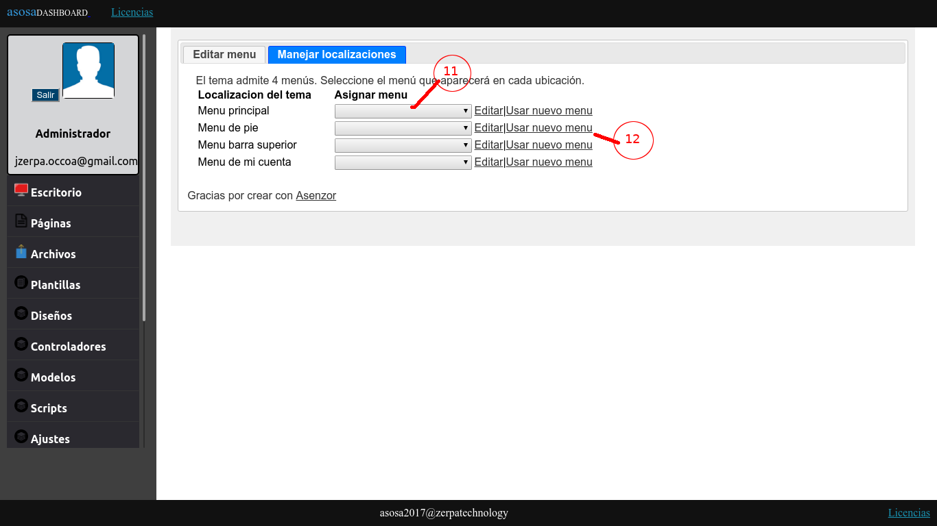

Para este hook lo que podemos resaltar es lo siguiente:

* **1)** Es el acordeón que engloba todas los tipos de pestañas que se pueden usar en el menu tales son: Paginas, Entradas, Enlaces personalizados, Categorias.
* **2)** Este boton añadira los enlaces que hallamos marcado
* **3)** Aquí es donde marcaremos los enlaces que añadiremos
* **4)** Son pestañas a traves de las cuales podemos navegar para filtrar los enlaces que estamos buscando
* **5)** Aquí es donde se arma los las etiquetas de navegacion del menu
* **6)** Es el nombre que llevara la etiqueta y la url completa
* **7)** Otras etiquetas añadidas como submenu que se pueden mover y armar como nosotros queramos
* **8)** Aqui es donde se le dará el nombre al menú, para guardarlo hay que dar hacer click en el botón con el respectivo nombre
* **9)** desde aquí podremos seleccionar un menú que hallamos creado anteriormente y modificarlo, para confirmar la selección hay que presionar el botón seleccionar. También podemos crear un nuevo menú dando en el enlace crear nuevo menú que se encuentra al lado de este.
* **10)** Son las pestañas de navegación de este modulo los puntos anteriores pertenecen a la pestaña editar menu
* **11)** Según los menús que hallamos creado anteriormente podremos ubicarlos en los distintos hooks de ubicación que nos indican
* **12)** También podremos editar o crear un nuevo menu que se ubicara aquí haciendo click en este enlace

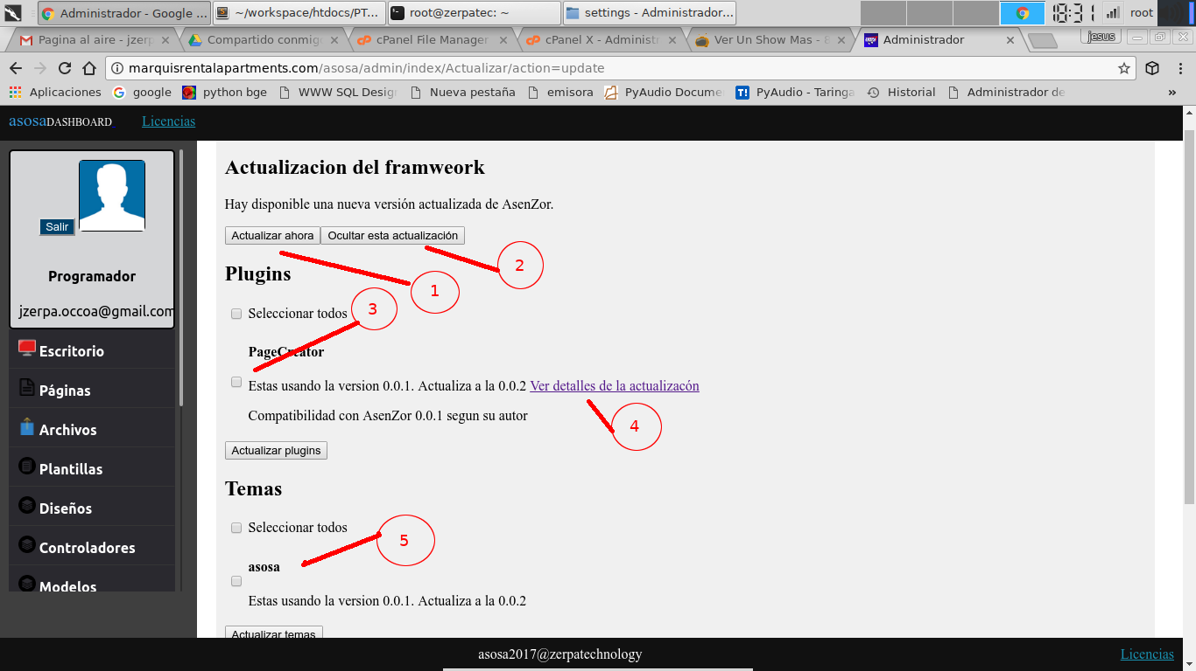**update:** Este hook action nos permite manejar las actualizaciones que se presenten en el framework, tales como: plugins, temas, traducciones y el propio framework.

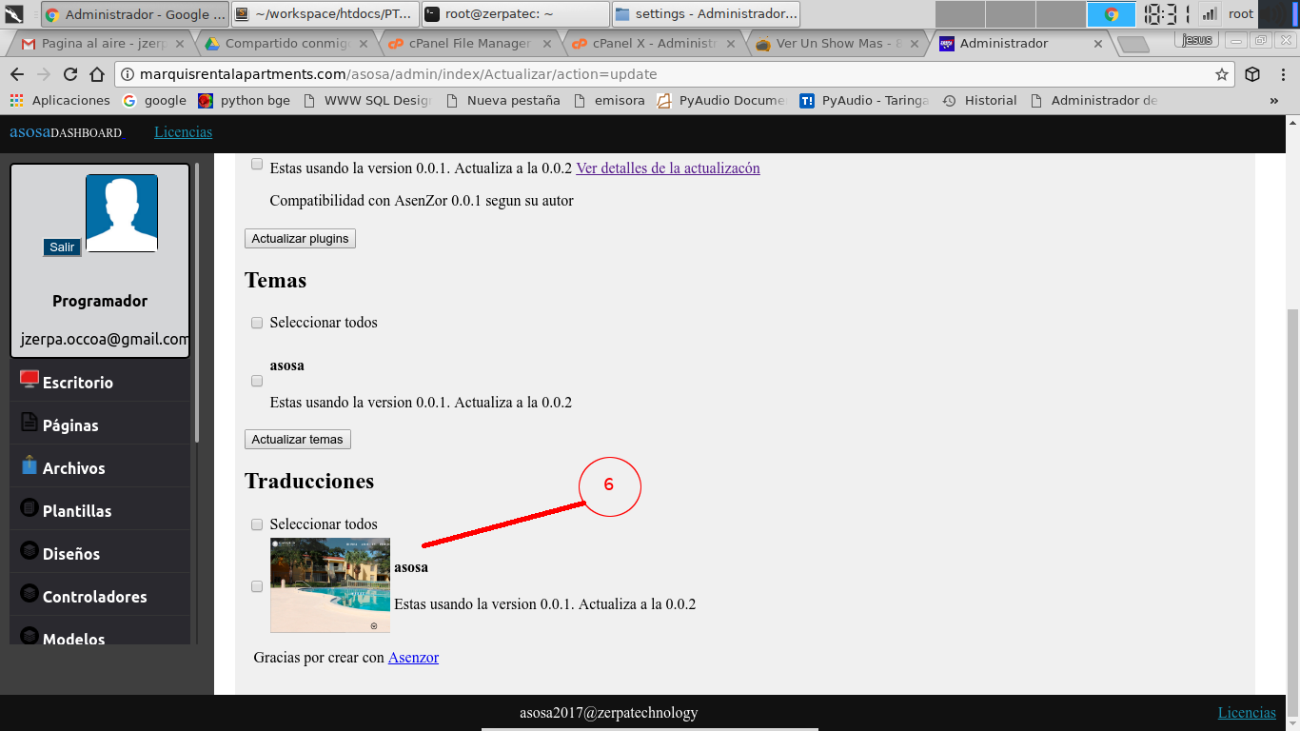

Podemos resaltar los siguientes puntos de este hook:

* **1)** **Actualizar ahora:** este boton desplegara una ventana con las distintas versiones disponibles para la actualización parcial del framework.
* **2) Ocultar esta actualización:**  Si se quiere ignorar las notificaciones de la actualizacion mas actual y esta no se a efectuado se puede omitir hasta que la siguiente version este disponible
* **3)** En esta sección se manejan las actualizaciones de los plugins, se seleccionan a traves de los checkboxes y si para aplicar se le da al boton actualizar plugin
* **4)** Este un enlace que puede aparecer para que tengamos mas información sobre el plugin
* **5)** igual que el punto 3 pero referente a los temas
* **6)** igual al punto 3 y 5 pero para las traducciones